URGENCE SALAIRES

Notre niveau de vie compte plus que leurs profits !



La CGT et son Ugict appellent le gouvernement à mettre en place, dans un premier temps, un plan d’urgence pour préserver notre pouvoir d’achat – notamment via le blocage des prix du carburant et l’indexation des salaires sur les prix.

5,8 milliards de dollars : ce sont les bénéfices réalisés par Total Energies sur le premier trimestre 2026, soit une hausse de 100 % par rapport aux bénéfices réalisés au premier trimestre 2025. Et pendant que les entreprises pétrolières profitent de la guerre pour augmenter drastiquement leurs marges, de plus en plus de travailleur·euses se demandent comment tenir jusqu’à la fin du mois. Avec les prix à la pompe qui explosent, l’Insee prévoit une augmentation des prix à la consommation, sur un an, à 1,7 % en mars et 2,2 % en avril. L’accélération des revenus financiers depuis 2018 va de pair avec un recul des salaires. Cette situation a une incidence directe sur la consommation et le niveau d'activité économique, donc l’emploi et les salaires.

Retrouvez-nous sur
les réseaux sociaux





ugictcgt.fr




Quant aux salaires des fonctionnaires, ils ont baissé de 23% en euros constants ! Et pendant ce temps-là, la rémunération des PDG en France a augmenté 3,3 fois plus que nos salaires (Oxfam, 2026).

Face à l’inflation, nos augmentations de salaires ne sont pas à la hauteur
En moyenne, les négociations annuelles obligatoires (NAO) de cette année ont abouti à des augmentations de salaires entre 1,5 et 2,16%. Le patronat est bien organisé pour partager le moins possible les profits et pousser les travailleur·euses à la concurrence : en 2026, les budgets alloués aux négociations annuelles obligatoires (NAO) étaient à deux tiers consacrés à des augmentations de salaires individuelles - et non générales. Or, les augmentations individuelles sont souvent basées sur des critères flous, subjectifs et discriminatoires. Pour faire face à la nouvelle crise inflationniste qui s’annonce, la CGT et son Ugict appellent massivement à la réouverture des négociations salariales dans toutes les entreprises.


Ne pas jeter sur la voie publique – Imprimé par nos soins

Résultat, nos salaires réels dégringolent !

Il y a urgence à indexer nos salaires sur l’évolution des prix
Pour les ingés, cadres et techs, l’évolution des salaires n’a pas suivi celle des autres catégories professionnelles : depuis les années 90, nos salaires n’ont augmenté que d’1 %, quand ils ont augmenté de 14 % pour l’ensemble des salarié·es du privé (Insee, 2024).

La seule solution pérenne pour stopper cette baisse de notre niveau de vie, c’est de réindexer nos salaires sur l’évolution des prix. Supprimée en 1983 en France, cette mesure qui existe toujours en Belgique ou au Luxembourg permet aux salaires de tous augmenter en même temps, et d’éviter le phénomène du tassement des grilles.

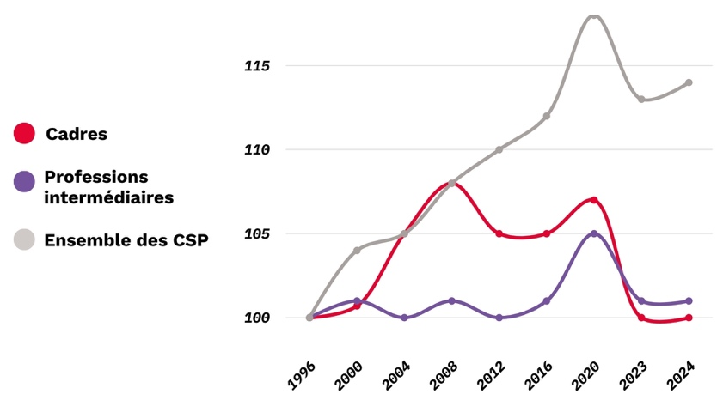
- S’organiser pour exiger la réouverture des négociations salariales dans les entreprises et dans les branches ;
- Bloquer les prix du carburant ;
- Réindexer les salaires sur l’évolution des prix à la consommation ;
- Augmenter le point d’indice appliqué dans la fonction publique ;
- Fixer des planchers salariaux liés au diplôme : BAC+2 : minimum 1,6 fois le SMIC (environ 3520 € bruts) ; BAC +3 : minimum 1,8 fois le SMIC (3960 € bruts) ; Bac+5 (cadres) : minimum 2 fois le SMIC (environ 4400 € bruts) ; BAC+8 : minimum 2,3 fois le SMIC (5060 € bruts).

Pour nos salaires, pour la reconnaissance de nos qualifications et pour notre pouvoir d’achat, la CGT et son Ugict appellent à :
Évolution du salaire net moyen dans le secteur privé,
en euros constants, Insee, 2024

De plus, nos salaires n’ont toujours pas retrouvé leur niveau d’avant la crise inflationniste post-Covid 19. Une personne payée au salaire médian brut en 2021 (2 620 euros) a perdu 3,5 points de salaire aujourd’hui …


Se syndiquer :

Parce-que notre niveau de vie et nos qualifications valent plus que leurs profits : organisons-nous !

